1)К вложенным классам надо обращаться через внешний

2) Статические классы. Класс можно объявлять как static. Статический класс обладает двумя основными свойствами. Во-первых, объекты статического класса создавать нельзя. И во-вторых, статический класс должен содержать только статические члены.

3) Перегрузка операторов позволяет определить действия, которые будет выполнять оператор. Перегрузка подразумевает создание функции, название которой содержит слово **operator** и символ перегружаемого оператора. Функция оператора может быть определена как член класса, либо вне класса.

4) **Ключевое** **слово** **operator** добавляется, чтобы сообщить компилятору, что следующий символ двоичного **оператора** является **оператором**, а не обычным методом.

5)=, тернарный оператор

6)Да, можно

7)верно

8)Один

9) Можно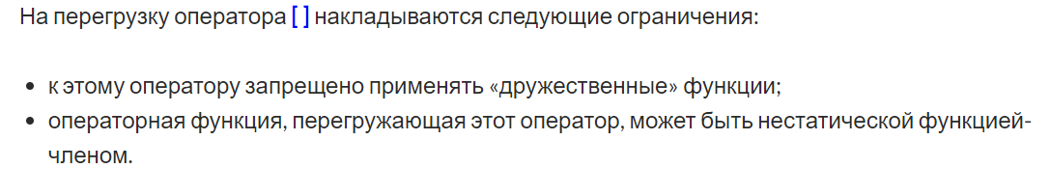

10)Можно

11)

12) **Метод** **расширения** (англ. extension method) в программировании — **метод**, добавляемый к существующему классу (типу) в месте, отличном от модуля объявления класса.

14)1,4,5

15)1,4